**Løysingsforslag 2019**

**Oppgave 1**

1. **Formasjonsfaktor**

Formel for løysbarhet: 

Tilgjengelig gassmengde: Rt =Rs 🡪metningstrykk



Volumfaktor :

Over metningstrykket vil olja komprimeres Formasjonsfaktor ved reservoartrykk 300 bar,



1. **Produktivitetsindeks**

Symmetrisk brønn : plassert reservoar med lengde: 

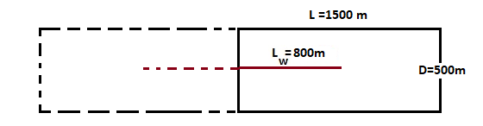

Geometrifaktor:

Anisotropifaktor: 

Skinfaktor på grunn av rund brønn i anisotropt reservoar: 

Spesifikk produktivitetsindeks for brønnlengde: 



Produktivitetsindeks pr meter blir altså den samme for brønnlengde  som for

( for brønnlengde L=800: )

1. **Innstrømning langs komplettert intervall**

Antatt homogen innstrømning:



Trykktap langs liner: 

Trykktap fra reservoar til brønnvegg:

Altså 11% større trykktap og innstrømning ved hælen.

Avvik fra homogen innstrømning

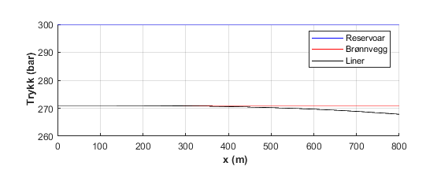

**d) Effektiv produktivitetsindeks**

Trykktap fra reservoar til brønnvegg bereknet ovenfor : . Fra tå til hæl: 3.2bar



**e) Skråstilt brønn**

Projisert lengde: 800m, gir reell lengde: 

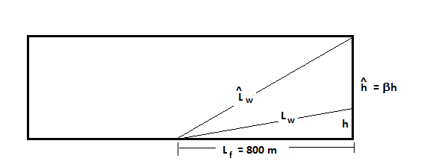

Ekvivalent brønnlengde anisotropt reservoar: 

Dette er 2.5 ganger den reelle lengde, så vi kan forvente forbedring i samme størrelsesorden

PI-formel for skrå brønnbane:

Geometrifaktoren gjelder konvergens i areal-planet (L-D planet). Som estimert i 1b):.

Skinfaktor:.Skin på grunn av skråstilling: 

Spesifikk produktivitetsindeks: 



I forhold til horisontal :  Signifikant forbedring

**Oppgave 2**

1. **Minste reservoartrykk for naturlig produksjon**

Lengde produksjonsrøyr : 

Tyngdens akselerasjon i røyr-retning:

Å anta 1-fasestrømning gjør utrekningen enklere og kan anses grov tilnærming.

Men utløpstrykk: 20 bar innebærer fri gass i del av produksjonsrøyret. Dette reduserer gjennomsnittstetthet og trykkgradient.

Vi kan ta vurdere 2-fasestrømning og 1-fasestrømning separat

**2-fase fra utløp og ned til metningstrykket 69 bar nås**

Middeltrykk : 

Løyst gass ved middeltrykk: 

Formasjonsfaktor olje: Bo=1.12

Oljetetthet: 

Formasjonsfaktor gass: 

Gasstetthet: 

Væsketetthet 







Strømmende væskefraksjon :

Strømningstetthet:

Trykklikning:

Løyst for lengde til metningstrykk: 

**1-fase fra 1751m til bunn**

Fluidegenskaper ved metningstrykk kan brukes, siden disse vil være lite påvirket av større trykk:

Oljetetthet 

Fart: 

Brønntrykk :

Reservoartrykk: 

Figuren nedenfor illustrerer trykk bereknet ovenfor

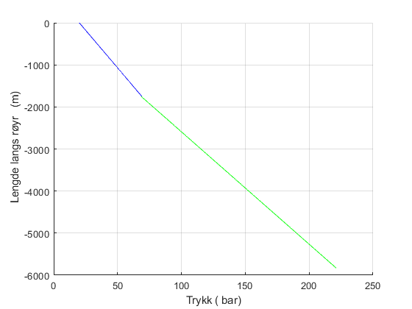

1. **Injeksjonstrykk gass**

reservoartrykk 180 bar, oljeproduksjon 800 Sm3/d

Brønntrykk: 

Oppgitt:

Neglisjerer friksjonstap: f=0 🡪

1. **Nedihulls gassfraksjon**

Oppgitt: ,, J =70 Sm3/d/bar, Fw=0.8 .

Totalt gass/oljeforhold: 

Volumfaktor gass: 

Superfisialfart gass: 

Superfisialfart væske: 

Gassfraksjon innløp:

1. **Oppnåelighet for produksjonsmålet**

Midlet trykk pw=169bar og pth=ps=20 bar: 

Antar middeltemperatur T=273+70K





Formasjonsfaktor gass: 

Gasstetthet: 

Væsketetthet 

Gasstrøm: 

Væskestrøm: 







Strømmende væskefraksjon :

Strømningstetthet:

Bereknet utløpstrykk med strømningsmidlet tetthet:

Antatt fm=2*f



 🡪Antatt produksjon umulig

**Alternativ med slipp**



In-situ tetthet:



 🡪Antatt produksjon fortsattumulig

1. **Algoritme**

relasjoner

1. **Trykktap mellom innløp-utløp av produksjonsrøyret**













1. **) Bunnhullstrykk**

Enklest: 

1. **Temperatur**

Enklest: stasjonær temperaturprofil: T(x). Kan eventuelt rekne varmeovergang til berget

**4) Fluidegenskaper**

f.eks.: Svartoljekorrelasjoner: , , 

1. **Driftfluksmodell:** 

eventuelt interfasefriksjon.

1. **Friksjonsfaktorkorrelasjon**

Gitte relasjoner for temperatur, fluidegenskaper, driftfluks og friksjon, blir utfordringen: For gitt qgi , å finne oljeraten: qo slik at:  er oppfylt .

**Pseudokode**

Gitt: qgi

qo=linspace(qmin,qmax) % oljerater

for i=1:length(qo)

 % subrutine for integrasjon langs røyret

 % innstrømning fra reservoaret

 % kvadratavvik

End

Kravet:  er oppfylt for 

Minste avvik:  med tilhørende :  gir et estimat. Dette kan forbedres med f. eks. Newton-Raphson- iterasjon.